Тест № 2. «Алгебраические выражения»

1. Найти значение выражения  при а = 0,25; в = 0,05.

Ответ: _____________________________

1. При каком из указанных значений *х*  выражение  не имеет смысла?

1) *х* = -4 2) *х* = -5 3) *х* = 5 4) *х* = -3

1. Для каждого выражения укажите его область определения

.

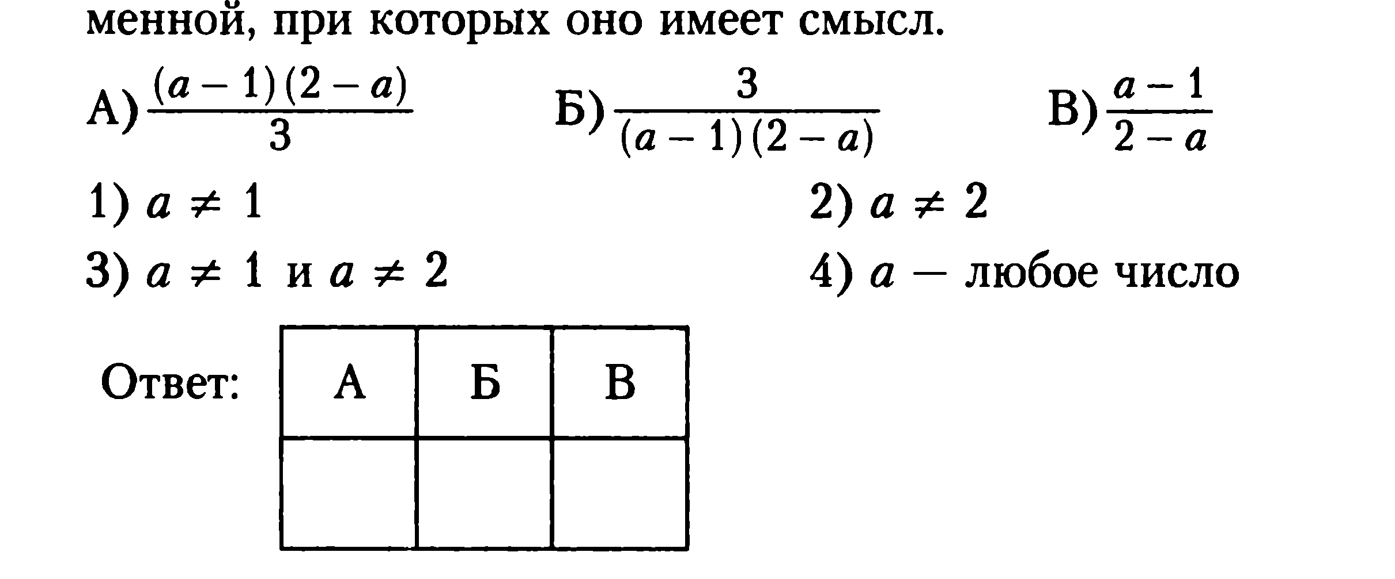

1. При каком значении переменной x выражение $\frac{1}{5-x}$ не имеет смысла?

1)1; 2)-3; 3)5; 4)0.

1. Из формулы s = s0 + vt выразите переменную v.

1) v = ; 2) v = 

1. Из формулы  выразить *t*.   
   1)  2) ± 3) ±
2. Для каждого выражения из первой строки укажите тождественно равное ему выражение из второй строки.

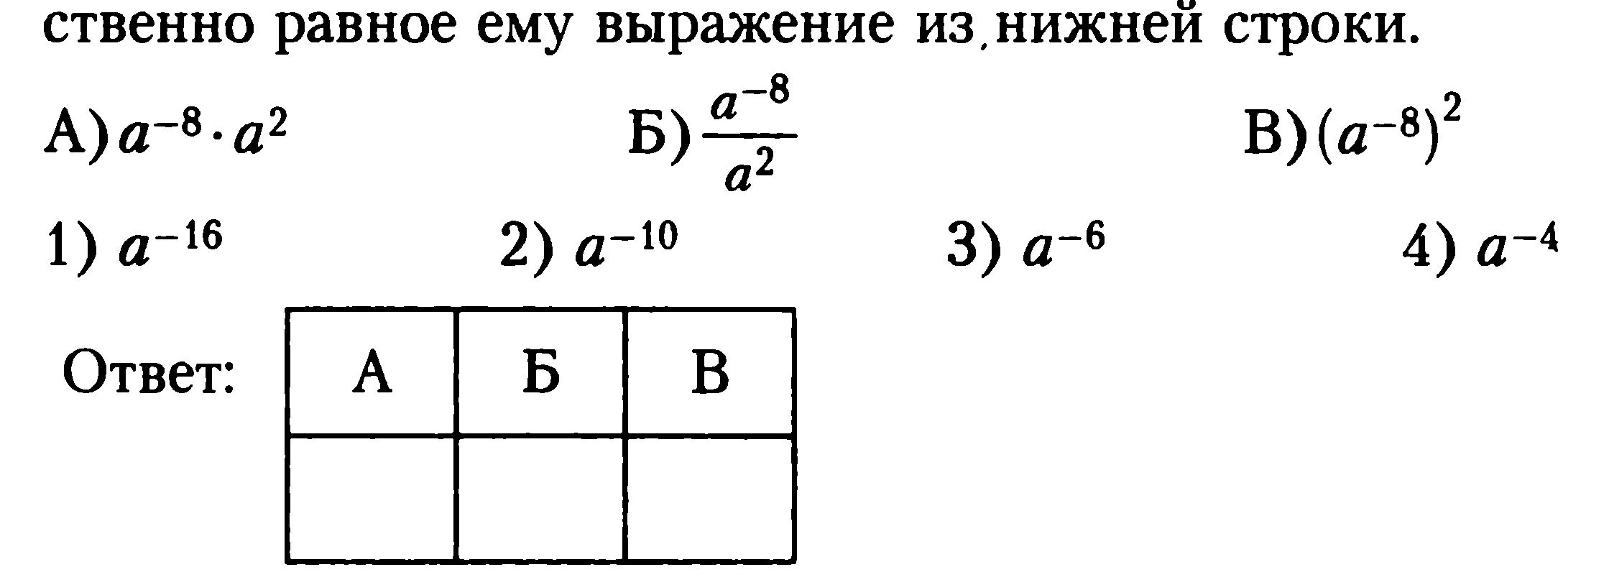

1. Представьте выражение  в виде степени.
2. a2 2) a-4  3) a8 4) a-2
3. Найти значение выражения 

Ответ:_____________

1. Найдите значение выражения (2,4 * 10-3)*(3*10-2).

1)7200000 2) 0,00072 3) 0,000072 4) 0,0000072

1. У Оли *х* открыток, у Тани *у* открыток, у Кати *z* открыток. Когда Оля и Катя сложили свои открытки вместе, оказалось, что их в 2 раза больше, чем у Тани. Составить буквенное выражение по условию задачи.
2. x+z = 2y 2) x + 2y = z 3)x-2y = z
3. В гараже выделили помещение для мойки машин (на рисунке оно показано штриховкой).Какова площадь *S* оставшейся части гаража?  
     
   A) $c^{2}-a(c-a)$  
   Б) $c^{2}-a(c+a)$  
   В) $c^{2}+a(c-a)$

*с*

*с*

*a*

*a*

1. Упростите выражение : .

1)  2) - 3) -  4)   
14. Сократите дробь .

1.  2)  3)  4) 